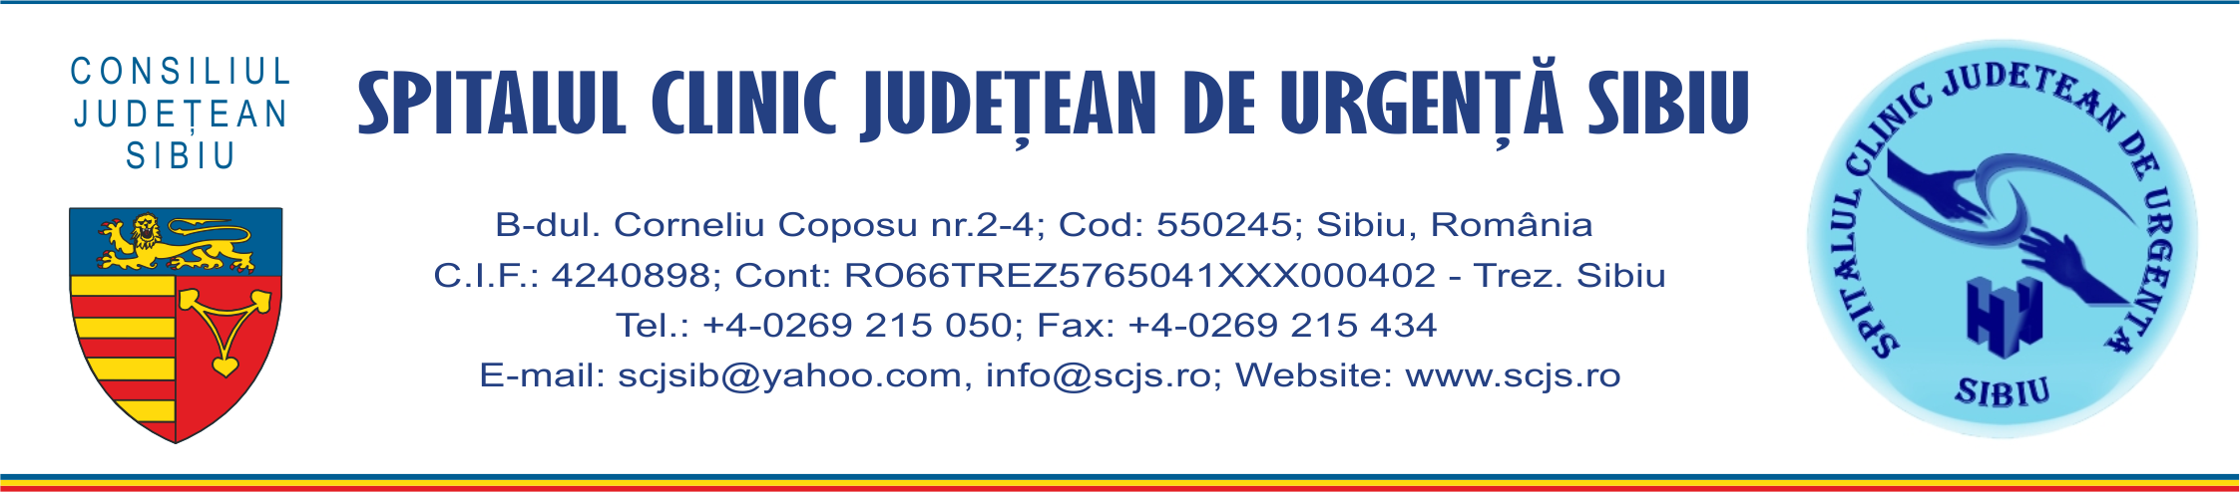

Sibiu
2 martie 2015
Comunicat de presă

Ortopezii SCJU Sibiu prezenţi la cel mai prestigios curs de ortopedie din România

În perioada 18-21 februarie 2015 a avut loc la Cluj-Napoca cursul “AOTrauma – Advanced Principles of Fracture Management”, cel mai prestigios curs de ortopedie-traumatologie din România, SCJU Sibiu fiind reprezentat de Dr. Mihai Roman, medic şef al Secţiei Clinice Ortopedie Traumatologie din cadrul celei mai mari instituţii sanitare din judeţ, în calitate de lector. Dl. Dr. Mihai Roman, care este şi cadru didactic al Facultăţii de Medicină din cadrul Universităţii „Lucian Blaga” din Sibiu, a fost însoţit de cinci medici rezidenţi.
Desfăşurată sub egida Fundaţiei AOTrauma Elveţia, manifestarea a reunit 60 de cursanţi din toate centrele importante din România şi a beneficiat de lectori de prestigiu din străinătate (Germania, Croaţia, Ungaria).
“Ultimul curs de aceasta anvergură din România a avut loc în urma cu 6 ani. Prin urmare cererea tinerilor medici ortopezi din România a fost mare, locurile ocupându-se rapid, fiind necesară suplimentarea acestora. Acest curs de nivel avansat s-a adresat medicilor ortopezi care au absolvit cursul de baza „AOTrauma Basic Principles of Fracture Management”, care a avut loc anul trecut la Sibiu. Consider ca acest curs de avansaţi a fost o încununare a eforturilor de până acum şi încă o dovadă a faptului ca activitatea Clinicii de Ortopedie din Sibiu este recunoscută şi apreciată la nivel naţional şi numai”, a explicat Dr. Mihai Roman.
Programul ştiinţific a fost realizat de lectori de renume internaţional şi a primit deja marca de calitate “AO Competency Based Curriculum”.
“Cursul a inclus, pe parcursul a trei zile, un program intensiv de prelegeri, exerciţii practice, discuţii de grup şi studii de caz. Acest curs a avut ca scop ridicarea nivelului de pregătire profesională a participanţilor prin conectarea acestora la principiile de tratament şi informaţiile de ultimă oră din domeniul ortopediei şi traumatologiei, prin deprinderea celor mai avansate tehnici operatorii şi principii terapeutice privitoare la tratamentul fracturilor”, a mai adăugat Dr. Roman, care participă ca lector la activităţile AO România de câţiva ani.

Dr. Vasile Spinean Decebal Todăriţă
Manager Purtător de cuvânt

